P2022 : SunShare
AHAMADA Ayaad

Dossier technique du projet - partie individuelle

Table des matières
1 - Situation dans le projet 3
1.1 - Rappel des tâches professionnelles à réaliser 3
1.2 - Présentation de la partie personnelle 4
1.2.1 - Introduction 4
1.2.2 - Synoptique de la réalisation 5
1.2.3 - Diagramme de déploiement 6
1.2.4 - Aperçu de l’application web 7
1.2.5 - Constitution d'une page web HTML 9
1.2.6 - Méthodes HTTP 10
1.2.7 - Technologies logicielles utilisées 11
1.2.8 - Diagramme de cas d’utilisation 12
1.2.9 - Schéma de la base de donnée 12
2 - Réalisation de la tâche « avoir des données instantanées » 14
2.1 - Cas d’utilisation 14
2.2 - Procédure de test 15
2.2.1 - Rapport d’exécution 15
2.3 - Un résumer énergétique 16
2.4 - Conception détaillée 16
2.4.1 - Requêtes pour la journée d’hier 16
2.4.2 - Requêtes pour le mois passé 16
2.4.3 - Requête pour l’année passé 16
2.5 - Procédure de test 17
2.5.1 - Rapport d’exécution 18
3 - Réalisation de la tâche « afficher des graphiques » 19
3.1 - Cas d’utilisation 19
3.2 - Conception détaillée 19
3.2.1 - Récupération de données sur la base de données 20
3.3 - Tests unitaires 23
3.3.1 - Procédure de test 23
3.3.2 - Rapport d'exécution 26
4 - Réalisation de la tâche « afficher un historique » 26
4.1 - Cas d’utilisation 26
4.2 - Procédure de test 26
4.2.1 - Affichage historique journalière 2022-04-01 au 2022-04-07 28
4.2.2 - Affichage historique hebdomadaire 2022-05-01 au 2022-06-04 28
4.2.3 - Affichage historique mensuelle 2022-04-07 au 2022-11-07 29
4.2.4 - Affichage historique annuelle 2019-2022 29
4.2.5 - Rapport d'exécution 29
5 - Bilan de la réalisation personnelle 30
5.1 - Statut des fonctions à ma charge 30
5.2 - Amélioration envisageable 30
5.3 - conclusion 30
5.3.1 - Point positifs 30
5.3.2 - Point négatifs 30

- Situation dans le projet
  - Rappel des tâches professionnelles à réaliser

Tâches | Description
FP1 : | Installer et utiliser la base de données  Mise en place d’un SGBD (Système de gestion de base de données) pour le stockage de nos données provenant des compteurs.  Concevoir les tables de la base de données
FP2 : | Afficher des données instantanées  Suivre en temps réel sur une page web : la production locale, la consommation et l’injection dans le réseau Enedis
FP3 : | Afficher un historique de données  Voir sur une période définit au préalable par un utilisateur, des données qui ont été enregistrées dans la base de données.  - Journalière, hebdomadaire  - Mensuelle  - Annuelle
FP4 : | Afficher des graphiques  Sur une période choisie, on doit voir une représentation graphique de notre donnée.  - Journalière, hebdomadaire  - Mensuelle  - Annuelle
FS1 : | Télécharger les graphiques en PDF  Cette fonction permettra à l’utilisateur s’il souhaite d’avoir ces graphiques en format PDF (une fonction qui n’est pas mentionnée dans le cahier des charges).
FS2 : | Mettre les données dans un fichier format CSV  Cette fonction permettra à l’utilisateur s’il souhaite d’avoir son historique en format CSV (une fonction qui n’est pas mentionnée dans le cahier des charges).  Un fichier CSV (comma separated values) est le fichier de base des données recueillies - sans formatage particulier. Chaque champ est séparé par une virgule.

  - Présentation de la partie personnelle
    - Introduction
L’objectif de ma partie personnelle est de réaliser une Interface Homme Machine simple et ergonomique, qui permettra à un utilisateur qui a peu de connaissances en informatique de consulter chez lui, sa consommation, sa production et injection dans le réseau électrique (chiffre, historique, graphique …), que le compteur Linky soit dans la maison ou distant sur la voie publique.

Cette interface de visualisation des indicateurs va permettre d’afficher des données instantanées, sous forme historique ou de graphiques.

La réalisation du projet s’est déroulée en plusieurs phases jusqu’a présent :

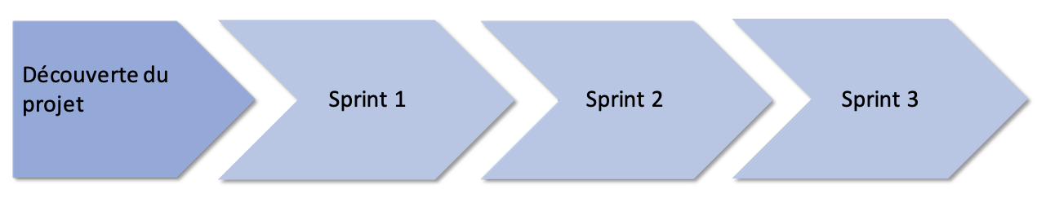
- Découverte du projet
- Lecture du cahier des charges
- Prise en main des outils de gestion de projet (Trello et Gitlab)
- Première prise en main du matériel (recherche)
- Sprint 1
- Choix du SGBD (système gestionnaire de base de données)
- Prise en main du matériel (Raspberry pi)
  - Mise en place du système d’exploitation sur ma Rpi
  - installation et configuration (SGBD, PhpMyAdmin et serveur Apache)
- Analyse SysML (Diagramme séquence)
- Première proposition de schéma base de donnée
- Sprint 2
- Schéma base de données définitif
- Création des tables sur la BdD Raspberry Pi
- Analyse SysML (Diagramme de navigation entre page)
- Mise en place de l’API (application programming interface) avec Nicolas LHOMMEAU
- Prise en main du framework Bootstrap
- Sprint 3
- Afficher des données instantanées sur l’application web.
- Affichage des données sous forme d’historique et graphique.

    - Synoptique de la réalisation

Aperçue générale du projet, avec comme acteurs un panneaux solaire/éolienne, les compteurs (SDM120D et Linky), une Raspberry, un ordinateur et un smartphone).

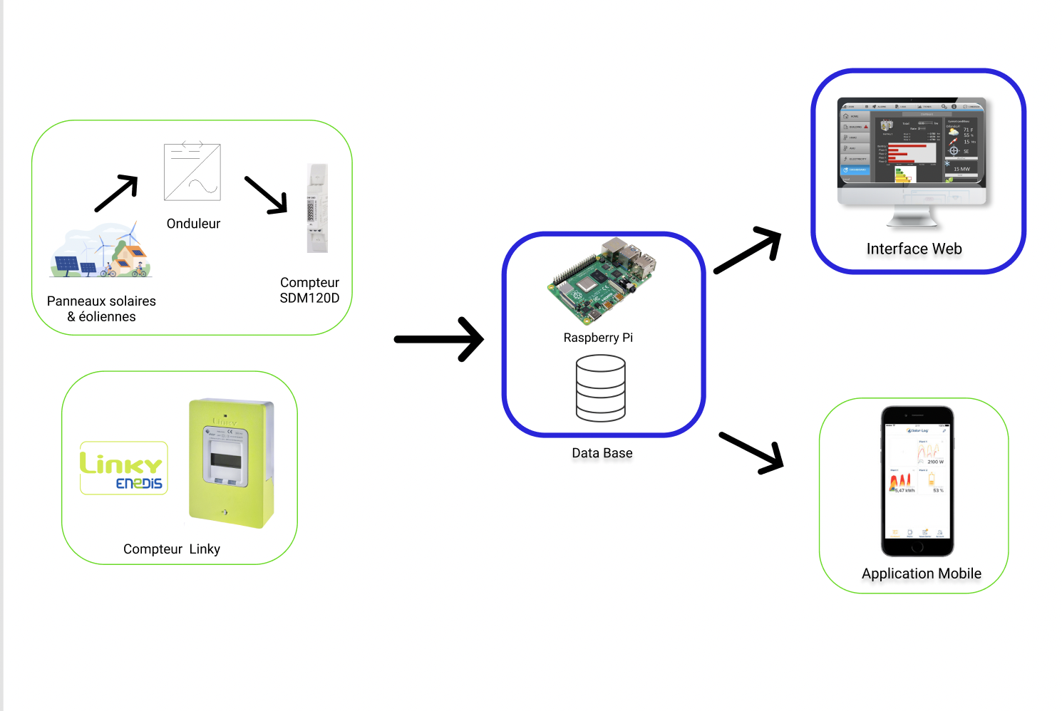Figure 1: Synoptique du système
Comme indiquer sur la figure ci-dessus, on a dans un premier temps une collecte des données provenant des compteurs (SDM120D et Linky).

Ensuite, grâce à la Raspberry Pi, qui héberge une base de données, les indicateurs mesurés (production, consommation et injection) pourront être stockés pendant un certain temps.
Et pour finir, on affiche les mesures sur un smartphone ou sur un navigateur web.

Dans ce projet j’interviens sur la partie colorée en violet, préparation de la base de données pour que l’étudiant 1 Melvin COURJAUD puisse stocker les données mais également, pour l’affichage de ses données sur ma page web ou dans l’application smartphone de Nicolas LHOMMEAU.

    - Diagramme de déploiement
On retrouve ici, un diagrammes structurels, qui décrit le déploiement physique et la manière dont les composants du système sont répartis ainsi que leurs relations.
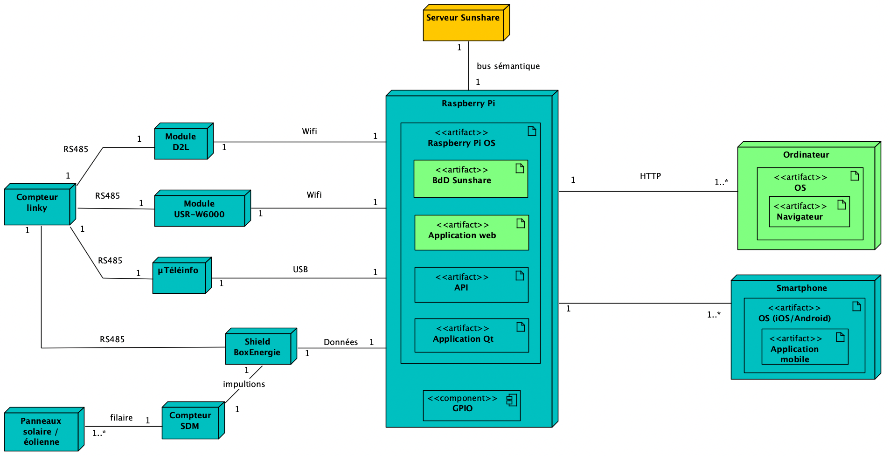Figure 2: Diagramme déploiement ma partie
Comme indiquer ci-dessus, j’interviens que sur les parties colorées en vert, c’est-à-dire la gestion de la base de données locale (Conception des tables de la base de données ) via PhpMyAdmin*, mais également l’affichage des données sur un navigateur web.

PhpMyAdmin* : est un outil logiciel libre écrit en PHP, destiné à gérer l'administration de MySQL/MariaDB sur le Web. Une interface pratique qui permet d'exécuter, très facilement et sans grandes connaissances en bases de données, des requêtes comme les créations de table de données, insertions, mises à jour, suppressions et modifications de structure de la base de données.

J’interviens également sur la création de l’API (Application Programming Interface). Ce dernier permet d'exposer les contenus en provenance de la base de données.
C’est-a-dire, permettre à des systèmes tiers d'accéder à des fonctionnalités et ces contenus. Une interface de programmation d'application a donc pour but de faire dialoguer plusieurs appareils (par exemple ici : smartphone et la base de données).

Dans ma partie, on retrouve

- une carte Raspberry PI qui héberge :

  - Une base de données locale «SunshareBdD»,

  - Une application web

Pour le smartphone de l’étudiant 3 (Nicolas LHOMMEAU), une API (Application Programming Interface) a été implémenter pour la communication entre la base de données et le smartphone.

L’étudiant 1 a également implémenter son application Qt dans la RPi, pour l’écriture et la rétention de données qui seront dans la base de données.

- Un ordinateur ou tout appareil chose pouvant utilisant un navigateur web (connecté sur le même réseau que la Raspberry), pour la visualisation de la production, consommation et injection locale.

    - Aperçu de l’application web
L’application est composée de trois pages :
- La page d’accueil (figure 1) : On verra sur cette page le résumé de notre énergie (temps réel, journée d’hier, mois passé et année passée).
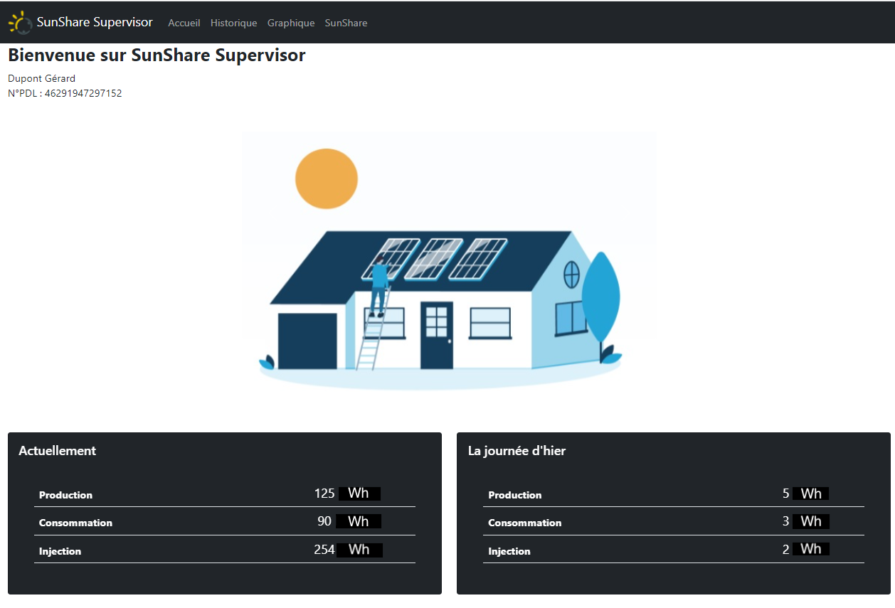Figure 3: La page d’accueil

- La page historique (figure 4). Cette page permettra à l’utilisateur de voir sur une longue période les énergies enregistrées dans la base de données (énergie produite, consommée et injecté) dans le passé. En saisissant une date de début (ex : 2016) et une date de fin (ex : 2018) mais également une période (journalière, hebdomadaire, mensuelle et annuelle.).
*Correction unité* : les données affichés sur la page sont en Wh et non en kwh.
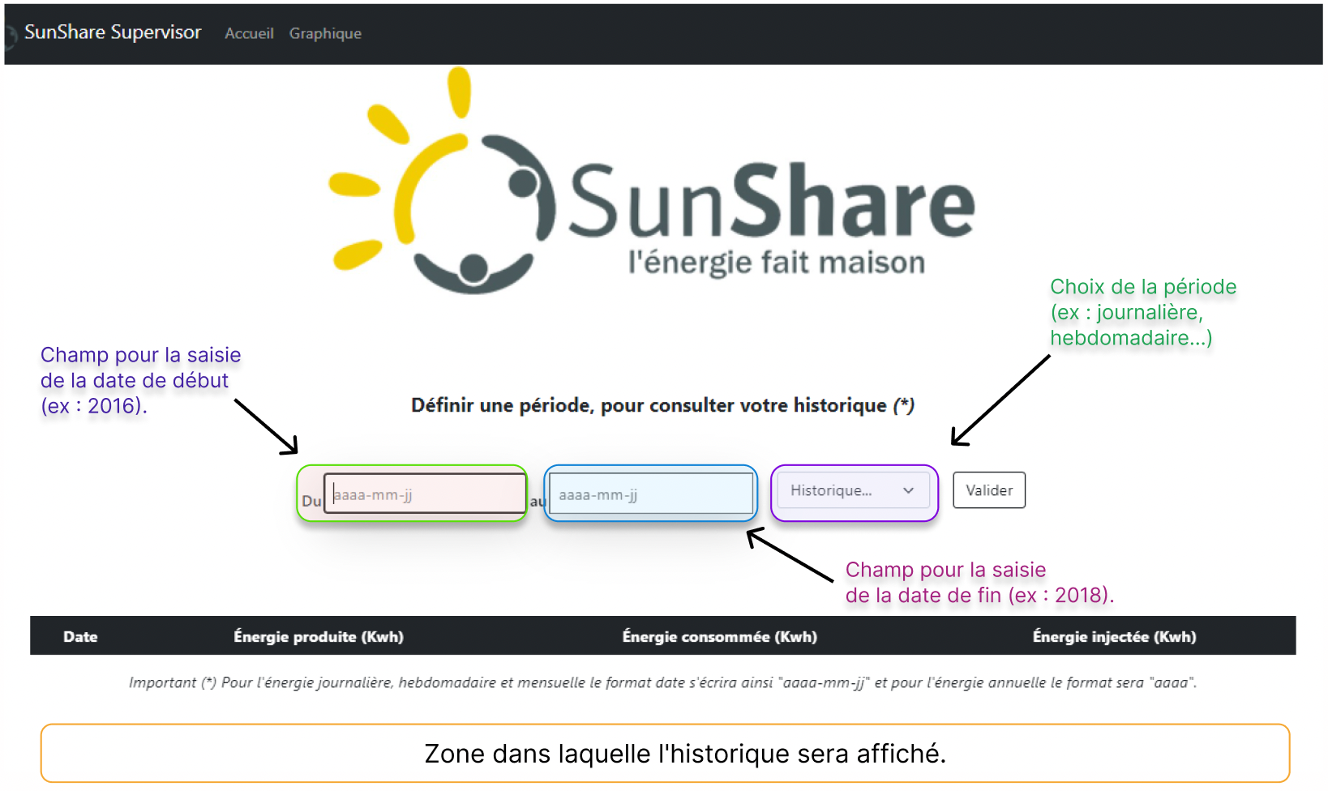Figure 4: La page historique
- La page graphique. Sur cette page on aura une représentation en graphique de l’énergie journalière, hebdomadaire, mensuelle ou annuelle. J'affiche les graphiques deux manières différentes en forme de barre et de ligne.
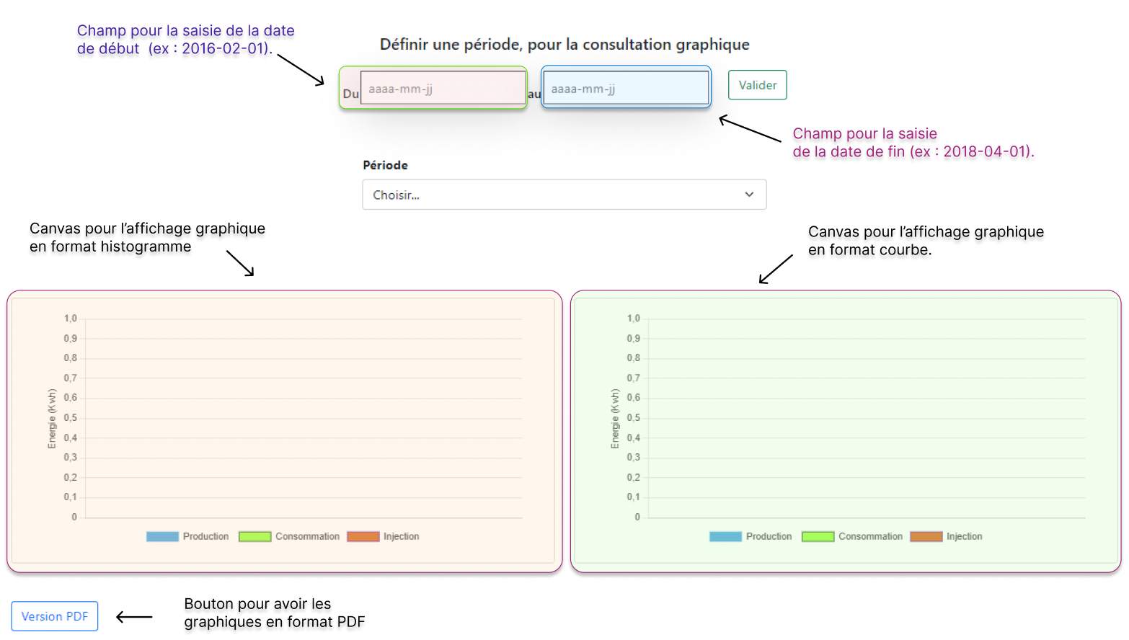Figure 5: La page graphique
    - Constitution d'une page web HTML

L’application web est découpés selon le schéma suivant :
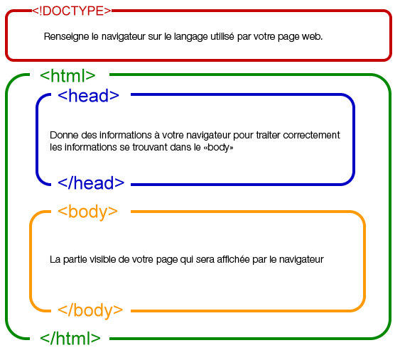
Pour ma page web, à l’intérieur de la balise Head, on va retrouvera par exemple principalement l’inclusion des différentes bibliothèques (Bootstrap, ChartJS etc…) que j’utilise dans ce projet.
Et à l’intérieur du bloc body, on va retrouver par exemple :
- Une balise nav (navigation) (<nav>…</nav>), représente une section d'une page ayant des liens vers d'autres pages ou des fragments de cette page. Autrement dit, c'est une section destinée à la navigation dans un document (avec des menus etc.).
- Des balises div (division) (<div>…</div>), je l’utilise pour regrouper le contenu de la page afin qu'il puisse être facilement stylé à l'aide des attributs class* ou id* (identifiant unique). Les divs n’ont aucun effet sur le contenu ou la mise en page tant qu'il n'est pas mis en forme d'une manière quelconque à l'aide de CSS (Cascading Style Sheets, utilisé pour définir l'aspect d’un site).
Attribut class et id* : Ces deux attributs vont être principalement utilisés dans un but de mise en forme : ils vont servir à appliquer des styles CSS aux éléments qui vont les contenir.
  - On retrouve 2 types de div (container et fluide) :
    - Un élément avec la classe .container-fluid, va avoir une largeur de 100%.
    - Un élément avec la classe .container, va être basé sur la taille de largeur de l'écran, cela veut dire que l’élément va s’adapter en fonction de l’écran de l’utilisateur, Bootstrap les classifie en 5 classes :
Class Prefix | Description
.col- | Pour les très petits appareils (Extra Small), les téléphones.
.col-sm- | Pour les petits équipements (Small) , les tablettes.
.col-md- | Pour les moyens équipements (Medium), comme es petits ordinateurs portables dont la largeur égale ou supérieure 768px.
.col-lg- | Pour les grands équipements (Large) dont la largeur est supérieur ou égale à 992px.
.col-xl- | Pour les gigantesques équipements (Extra Large), comme les ordinateurs portables et ordinateurs de bureau dont la largeur est supérieur ou égale 1200px.

- Balise script <script>…</script>), utilisé pour intégrer ou faire référence à un script exécutable.
    - Méthodes HTTP
Grâce au protocole HTTP (Hypertext Transfer Protocol), qui assure la communication entre les clients et le serveur, j’affiche les indicateurs (énergie produite, soutirée et injectée ) sur ma page. Cela fonctionne comme une demande demande et une réponse.

Dans le protocole HTTP, une méthode est une commande spécifiant un type de requête, c'est-à-dire qu'elle demande au serveur d'effectuer une action.

Les deux méthodes utilisées couramment en langage web, pour la communication avec le serveur :

METHODE | Rôle
GET | La méthode GET demande une représentation de la ressource spécifiée. Les requêtes GET doivent uniquement être utilisées afin de récupérer des données.  Dans un formulaire HTML, elle est spécifiée ainsi:  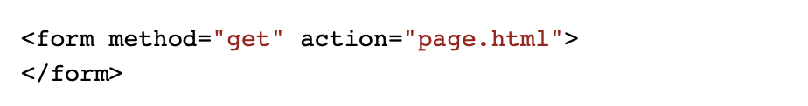  Avec cette méthode, les données du formulaire seront encodées dans une URL. Celle-ci est composée du nom de la page ou du script à charger avec les données de formulaire empaquetée dans une chaîne.  Les données sont séparées de l'adresse de la page pas le code ? et entre elles par le code &.  Comme par exemple : https://127.0.0.1/page.html?Donnee&AutreDonnee
POST | La méthode POST est utilisée pour envoyer une entité vers la ressource indiquée. Cela entraîne généralement un changement d'état ou des effets de bord sur le serveur.  Dans un formulaire HTML, elle est spécifiée ainsi:  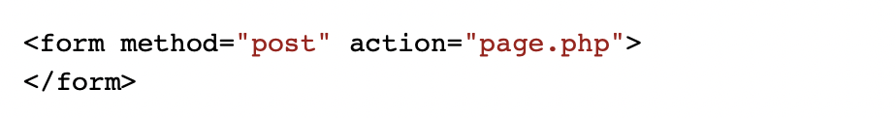  Les données du formulaire n'apparaissent pas dans l'URL

Dans ma partie, j’utilise la méthode POST, pour la demande de données au prés de la base de données.
Tout simplement parce que la méthode (POST) est à favoriser lorsqu’un utilisateur doit soumettre des données ou des fichiers au serveur, par exemple pour remplir des formulaires ou télécharger des photos.

Contrairement à la méthode GET, qui elle est bien adapté pour les paramétrages d’un site Web (filtres, tri, saisies de recherche, etc.)

    - Technologies logicielles utilisées

Dans ma partie, on ne pas réellement imposait de contrainte de réalisation, c’est-à-dire que je suis libre de choisir le framework ou la bibliothèque que je souhaitais utiliser dans la tâche qui m’a été confier

Technologies utilisé : | Description :
 | Figma, est une plateforme collaborative qui permet de faire du prototypage. Elle permet de concevoir des design systems pour faciliter la création de sites web et d’applications mobiles.
 | Bootstrap, est une collection d'outils utiles à la création du design de sites et d'applications web (graphisme, animation et interactions avec la page dans le navigateur, etc.).  C'est un ensemble qui contient des codes HTML et CSS, des formulaires, boutons, outils de navigation et autres éléments interactifs, ainsi que des extensions JavaScript en option.  Et il a été conçue par deux développeurs, Mark Otto et Jacob Thornton.
 | Chart.js, est une bibliothèque JavaScript open source conçu pour représenter des données sous forme de graphes statistiques.  Elle utilise les fonctionnalités HTML5 comme les Canvas (composant du langage Web HTML qui permet d'effectuer des rendus dynamiques.) et gère l'aspect responsive (graphique conçu et développé de façon à pouvoir s’adapter à toutes les résolutions d’écran).
 | Gitlab, Plateforme de développement collaborative open-source.  J’utilise gitlab, pour la sauvegarde et la partage de mon travail a toutes l’équipe.
 | Trello, un outil de gestion de projet gratuite, qui nous permet d’organiser notre projet sous forme de tableaux, eux-mêmes composés de listes en colonnes, qui répertorient des tâches sous formes de cartes.
 | Visual Paradigm, logiciel de modélisation UML (Unified Modeling Language)/SysML (Systems Modeling Language).

    - Diagramme de cas d’utilisation
On retrouve ici, un diagramme qui représente les différentes façons dont l’utilisateur interagira avec le système. Par interface web, l’utilisateur verra l’ affichage des indicateurs en instantanée, sous format historique ou de graphique.

Figure 6: Diagramme cas d’utilisation de ma partie 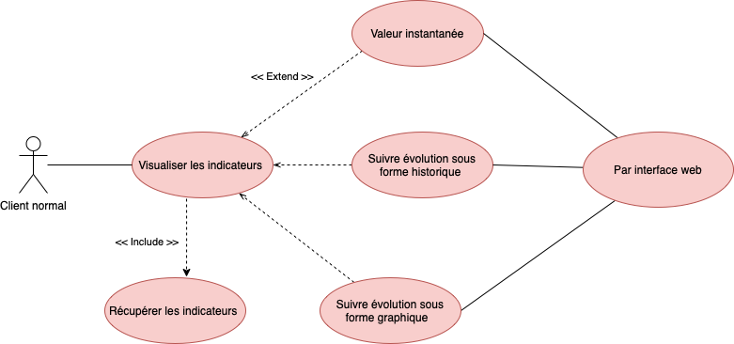
    - Schéma de la base de donnée
Afin d’afficher les indicateurs sur ma page web, les données sont stockées sur une base. Pour l'unanimité de tous les membres du groupe, 2 schémas ont été proposé pour le stockage des indicateurs dans la base de données.

En premier, j’avais décider de crée seulement 2 tables (Energies et Utilisateur), mais cette solution ne pouvait durer dans le temps. La table Energies qui allait contenir l’énergie capturer en temps réel provenant des compteurs et la table utilisateur qui allait contenir les information d’identification (Nom, Prénom et numéro PDL) de l’utilisateur.
En effet, arrivera un certain temps, le processeur de la Raspberry ne sera plus apte à traiter correctement tous ses données, car il y aura beaucoup de données à traiter et donc le temps de recherche sera assez long
Le premier schéma de la base de données se présentait ainsi :
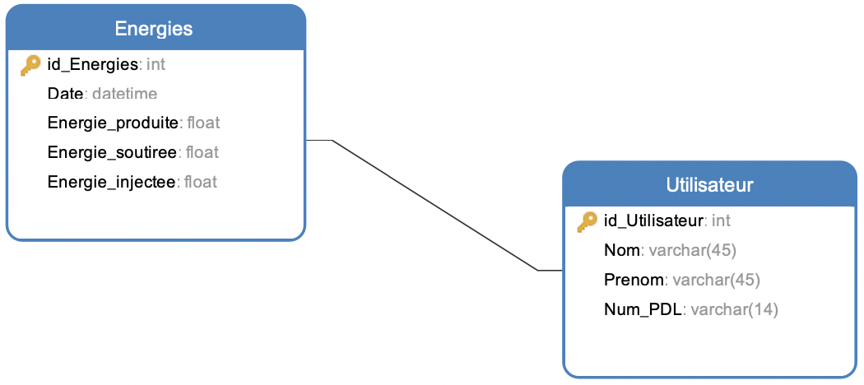 Figure 7: Le premier schéma BdD
En ce qui concerne les tables :

- La table Utilisateur allait contenir tous ce qui va permettre d’identifié tout personne qui utilisera notre système, comme le Nom et le Prénom de type Varchar et d’une taille maximal de 45.
Elle contient également le numéro PDL (Point De Livraison), un numéro qui permettra au fournisseur d’électricité d’identifier son compteur électrique associé à son logement, d’établir un contrat à son nom, de procéder à la mise en service de l’électricité à son domicile et enfin le faire facturer les consommations enregistrées par le compteur. Et donc, c’est un numéro unique composé de 14 chiffres et qui sera du type Varchar.

- La table Energies allait contenir toutes les mesures que les compteurs vont envoyer à la base de données (Compteur Linky et Compteur SD120D) ainsi que la date (Date) à laquelle les mesurer on était faite. Ces mesures incluent donc l'énergie produite (energie_produite), l’énergie consommée (éenergie_soutiree), l’énergie injectée (energie_injectee).

Le deuxième schéma de la base de données se présente ainsi :
Et donc, ensemble on a décidé de partager la table en plusieurs parties.
La base de données actuelle est composée de 5 tables :
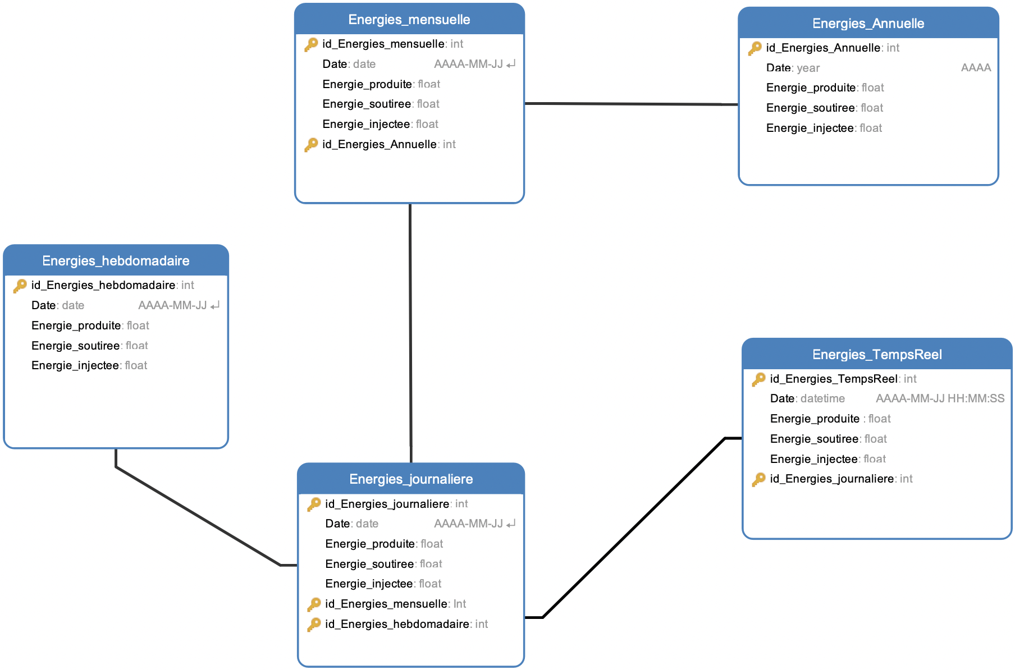Figure 8: Le deuxième schéma de la base de données

- La table Energies_Instantanee, qui contient les énergies que les compteurs (Compteur Linky et Compteur SD120D) vont envoyer à la base de données, mesurées en temps réel ainsi que la date (Date) à laquelle les mesures ont été faites. Ces mesures comprennent donc l’énergie produite (energie_produite), l’énergie consommée (energie_soutiree), l’énergie injectée (energie_injectee).

- La table Energies_journaliere qui contiendra les énergies (Energie_produite, Energie_soutiree et Energie_injectee) moyennes d’une journée. Ces valeurs seront calculées chaque jour et permettent de gagner du temps pour la consultation journalière.

- La table Energies_hebdomadaire va contenir les énergies (Energie_produite, Energie_soutiree et Energie_injectee) moyennes d’une semaine. Les données de chaque jour durant 7 jours, calculées en valeur moyenne.

- La table Energies_mensuelle va contenir les énergies (Energie_produite, Energie_soutiree et Energie_injectee) moyennes de chaque mois

La table Energies_annuelle contiendra les énergies (Energie_produite, Energie_soutiree et Energie_injectee) moyennes d’une année
Sur ce schéma, la table utilisateur n’a pas été retenu pour la simple et bonne raison que ce système sera utilisé par seulement un utilisateur, donc cela n’était pas nécessaire de le faire figurer sur la base de données. Les informations contenues dans la table utilisateur seront mises dans un fichier texte php.
Et donc, en fonction de ce que je veux afficher sur ma page web, je change le nom de la table dans ma requête SQL (Structured Query Language), ainsi on accède plus facilement et plus rapidement aux données.
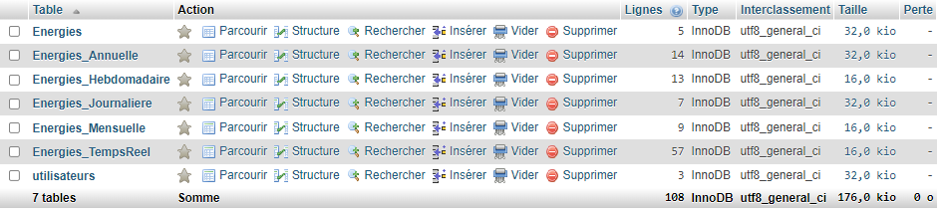Figure 9: Notre BdD dans PhpMyAdmin

Sur la figure 9, a tables Energies et Utilisateurs ne sont plus présents dans la base donnée.
- Réalisation de la tâche « avoir des données instantanées »
  - Cas d’utilisation

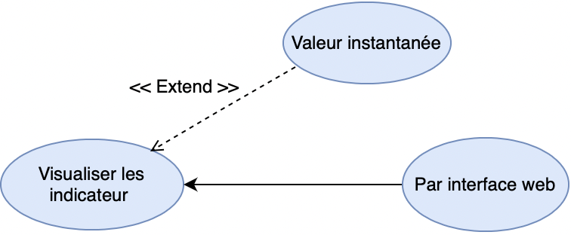Figure 10: Visualiser les indicateurs via interface web

  - Procédure de test
L'objectif de ce test, est de tester la réception en temps réel des énergies présentes dans la base de données, sur la page web de l’utilisateur.
Id. | Méthode testée  Description Sommaire | Procédure de test
Id. | Méthode testée  Description Sommaire | Résultats attendus
U1.0 | Ouvrir la page d’accueil | sur la barre de recherche, tapez @ip de la Rpi: http://10.0.122.166
U1.0 | Ouvrir la page d’accueil | Accéder à la page d’accueil
U1.1 | Ouvrir PhpMyAdmin | Ouvrir un autre onglet  Sur la barre de recherche, tapez : http://10.0.122.166/phpmyadmin
U1.1 | Ouvrir PhpMyAdmin | Afficher la page de connexion de PhpMyAdmin
U1.2 | Se connecter PhpMyAdmin | Utilisateur : admin  mot de passe : admin
U1.2 | Se connecter PhpMyAdmin | Accéder à PhpMyAdmin
U1.3 | Ajouter des valeurs dans la BdD | Aller dans l’onglet « SQL » et Taper une requête qui permet d’ajouter des valeurs dans la base de données  INSERT INTO Energies_TempsReel (idEnergies_TempsReel date, energie_produite, energie_soutiree, energie_injectee)  VALUES (NULL, CURRENT_TIME, 1, 0,0) ;
U1.3 | Ajouter des valeurs dans la BdD | - Requête fonctionnelle (test sur phpmyadmin)  - Les valeurs ont été ajouter
U1.4 | Afficher l’énergie instantanée (production, consommation et injection) sur la page web. | La requête demande à avoir les données qui ont été ajouter.
U1.4 |  | Affichage du résultat.  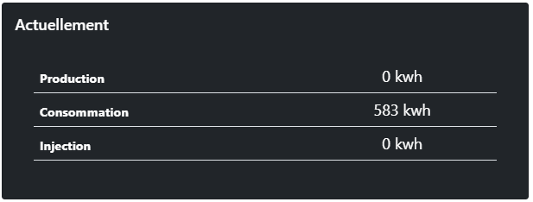

    - Rapport d’exécution

Id. | OK | !OK | Observations
U1.0 | * |  | Résultat OK
U1.1 | * |  | Résultat OK
U1.2 | * |  | Résultat OK
U1.3 | * |  | Résultat OK
U1.4 | * |  | Résultat OK

  - Un résumer énergétique
En plus, de l’énergie instantanées, j’ai ajouté un résumer énergétique (journalière, hebdomadaire et annuelle). La procédure de teste est la même que l’affichage instantanée.
  - Conception détaillée
    - Requêtes pour la journée d’hier
Pour avoir l’énergie de la journée précédente, par ordre décroissant je prends à chaque fois l’énergie qui est inférieure à la date actuelle de la table Energies_Journaliere en faisant une comparaison de date dans la base de données.
$Requete = "SELECT date, energie_soutiree, energie_injectee, energie_produite
FROM Energies_Journaliere
WHERE date < CURRENT_DATE
ORDER BY date DESC LIMIT 1;" ;

    - Requêtes pour le mois passé
Pour avoir l’énergie moyenne du mois dernier, par ordre décroissant je prends à chaque fois l’énergie qui est inférieure à la date actuelle de la table Energies_Mensuelle en faisant une comparaison de date dans la base de données.
$Requete = "SELECT date, energie_soutiree, energie_injectee, energie_produite
FROM Energies_Mensuelle
WHERE date < CURRENT_DATE
ORDER BY date DESC LIMIT 1;" ;

    - Requête pour l’année passé
Pour avoir l’énergie moyenne de l’an dernier, par ordre décroissant je prends à chaque fois l’énergie qui est inférieure à la date actuelle de la table Energies_Annuelle en faisant une comparaison de date dans la base de données.
$Requete = "SELECT date, energie_soutiree, energie_injectee, energie_produite
FROM Energies_Annuelle
WHERE date < CURRENT_DATE
ORDER BY date DESC LIMIT 1;" ;

  - Procédure de test
Le but de ce test est de tester si nous recevons bien les énergies moyennes (Energie_produite, Energie_soutiree et Energie_injectee) pour la journée d’hier, le mois dernier, ainsi que de l’an dernier.

Id. | Méthode testée  Description Sommaire | Procédure de test
Id. | Méthode testée  Description Sommaire | Résultats attendus
U2.0 | Ouvrir la page d’accueil | sur la barre de recherche, tapez @ip de la Rpi: http://10.0.122.166
U2.0 | Ouvrir la page d’accueil | Accéder à la page d’accueil
U2.1 | Ouvrir PhpMyAdmin | Ouvrir un autre onglet  Sur la barre de recherche, tapez : http://10.0.122.166/phpmyadmin
U2.1 | Ouvrir PhpMyAdmin | Afficher la page de connexion
U2.2 | Se connecter PhpMyAdmin | Utilisateur : admin  mot de passe : admin
U2.2 | Se connecter PhpMyAdmin | Accéder à phpmyadmin
U2.3 | Sur PhMyAdmin ajouter des valeurs (avec comme date inférieure et supérieure à la date de maintenant ) dans la BdD. | Aller dans l’onglet « SQL » et Taper une requête qui permet d’ajouter des valeurs dans la base de données.  INSERT INTO Energies_TempsReel (idEnergies_TempsReel date, energie_produite, energie_soutiree, energie_injectee)  VALUES (NULL, ‘2022-05-12’, 1, 0,0) ;
U2.3 |  | - Requête fonctionnelle (test sur phpmyadmin)  - Ajout de valeurs
U2.4 | Afficher sur la page web l'énergie journalière d'hier, du mois passé, et de l'année passée. | Demande à avoir les données qui sont inférieur à la date actuelle.
U2.4 |  | Afficher un résultat.  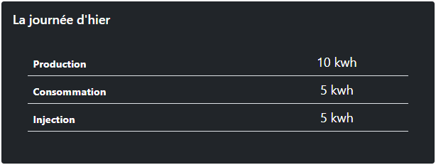

Le résultat final après la récupération des données voulues :
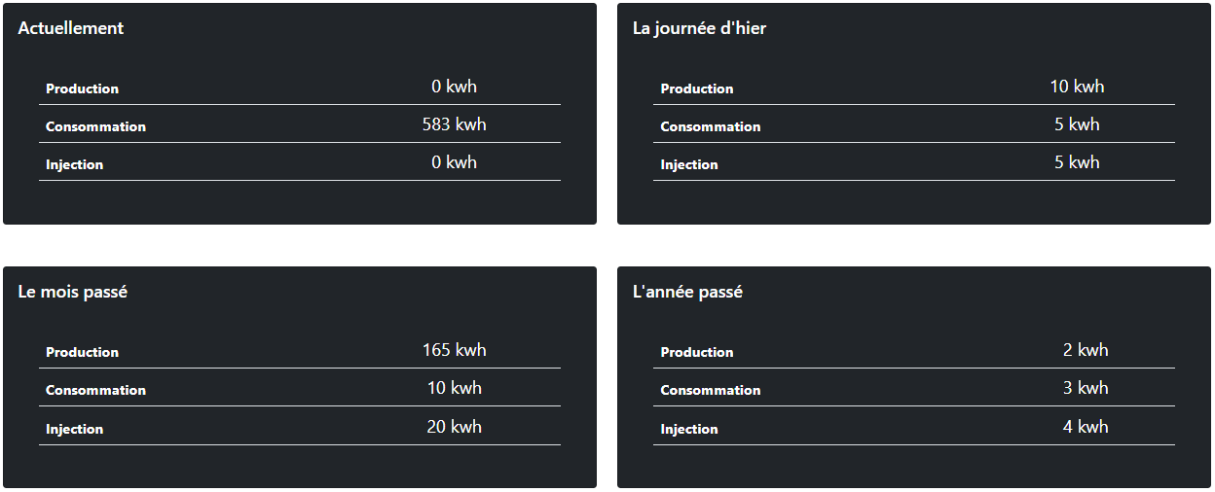Figure 11: résumer énergétique
    - Rapport d’exécution

Id. | OK | !OK | Observations
U2.0 | * |  | Résultat OK
U2.1 | * |  | Résultat OK
U2.2 | * |  | Résultat OK
U2.3 | * |  | Résultat OK
U2.4 | * |  | Résultat OK

- Réalisation de la tâche « afficher des graphiques »
  - Cas d’utilisation
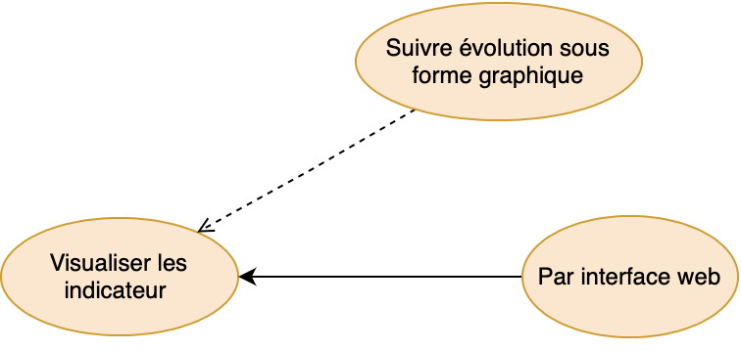 Figure 12: Visualiser les indicateurs via interface web
  - Conception détaillée
Sur cette tâche, je dois afficher un graphique en utilisant des données provenant de la base de données, pour que l’utilisateur du site web puisse suivre visuellement son évolution énergétique.
Afin de mettre en pratique cette tâche, j’ai choisi la librairie « chartjs » qui est non seulement OpenSource, mais également en raison du large choix options de personnalisation qu’il propose. En effet, tous les graphiques qu'offre cette librairie, peuvent être animés et sont entièrement personnalisables.. Pour un utilisateur qui souhaite avoir un site ergonomique, c’est un excellent choix.
De plus Chart.js n'a besoin d'aucune autre bibliothèque pour fonctionner, est assez léger (environ 281 ko zippé) et offre de nombreuses options de personnalisation.

    - Récupération de données sur la base de données
Pour afficher mes graphiques, j’ai utilisé un switch case pour choisir une requête SQL. J’ affiche les graphiques en fonction du choix de la date et de la période (journalière, hebdomadaire etc…).
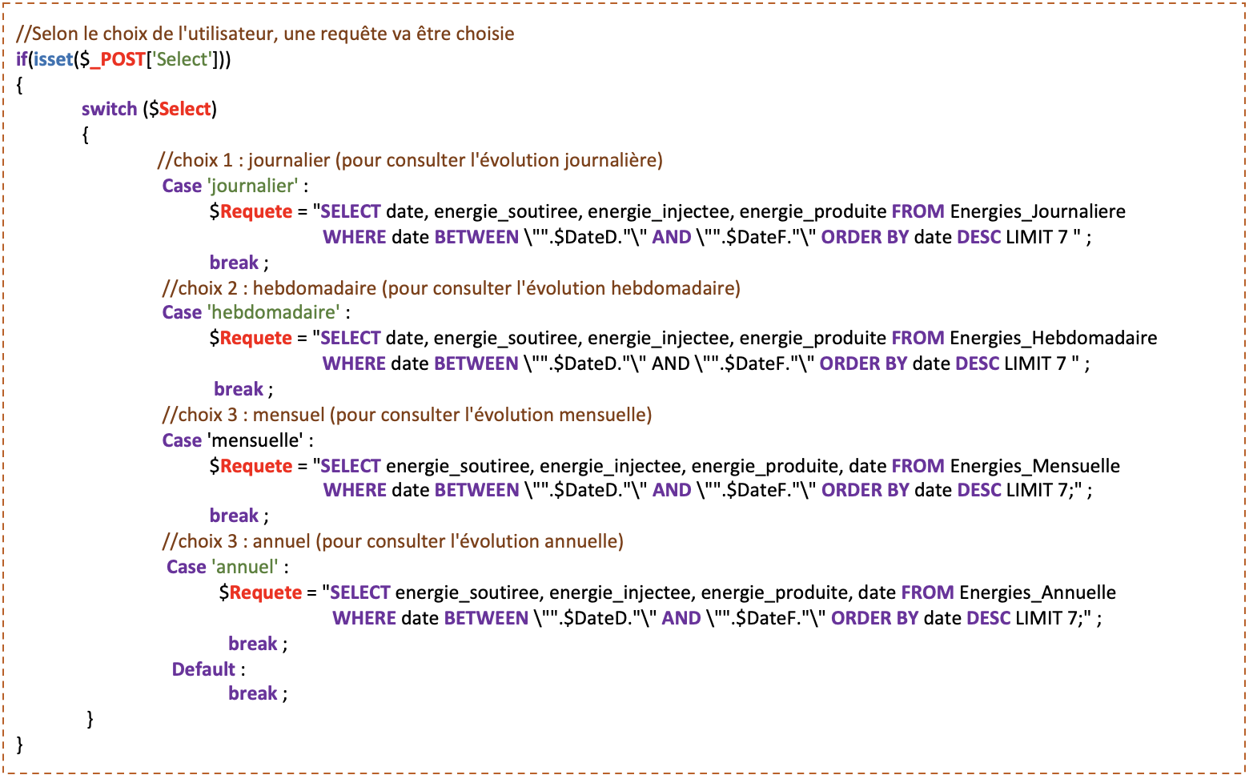 Figure 13: choix de requête
Figure 14, avec une boucle while, et un mysqli_fetch_array() je récupère le résultat obtenu : énergie_produite, énergie_produite et énergie_produite.
Et on fait cela jusqu’à ce que la condition soit fausse, c’est-a-dire jusqu’à ce qu’il n’y ait plus de lignes dans le résultat obtenue via la base de données.
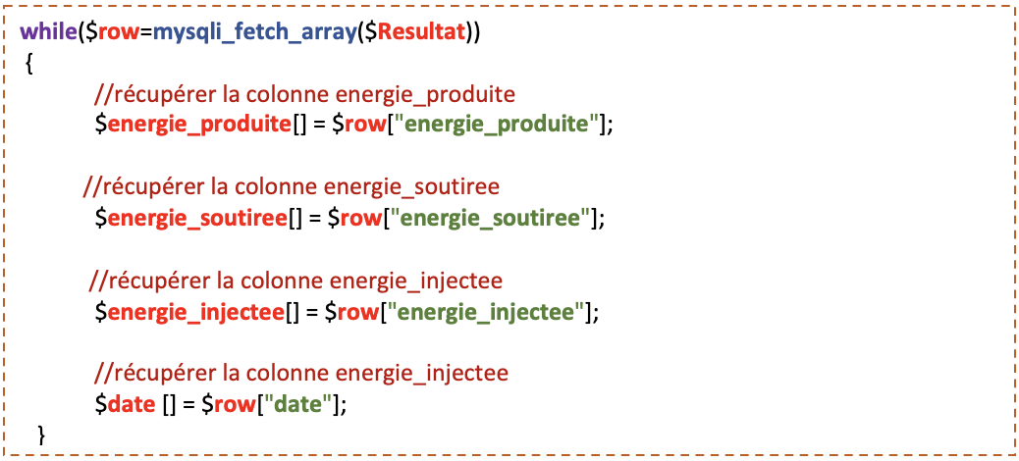 Figure 14: Récupération de données sur la base de données
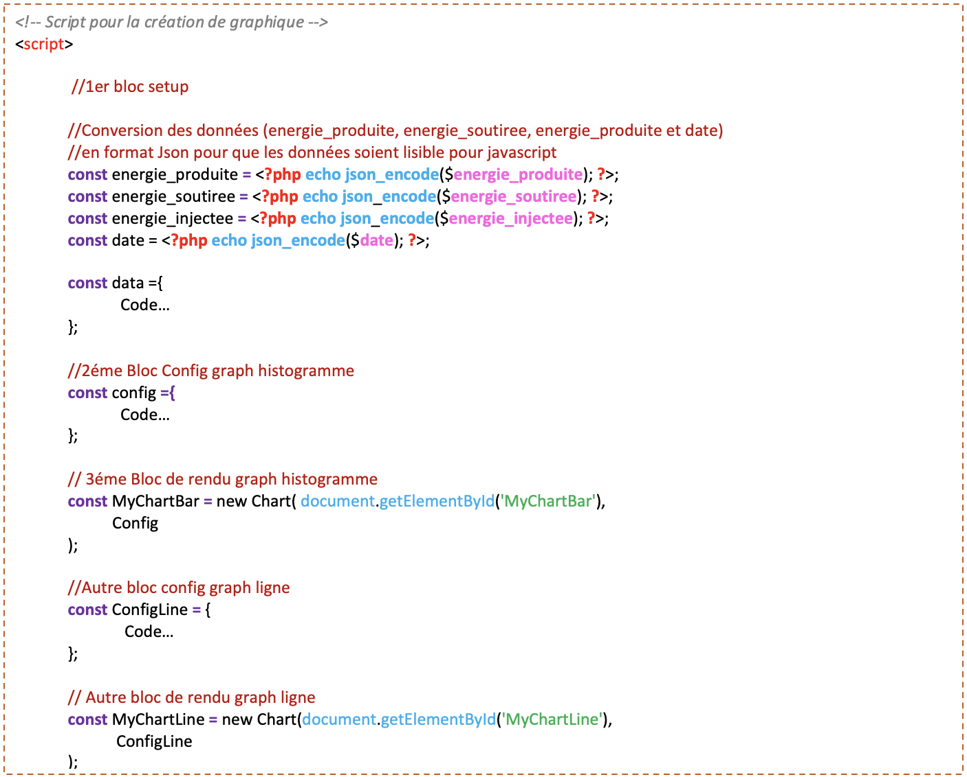Figure 15: Script graphique
Sur la figure 15, pour pouvoir afficher un graphique j’ai utilisé trois blocs different :

- Un bloc setup, Ce bloc de configuration ou de données comprend toutes les données par défaut que nous allons utilisé dans notre graphique. Il peut s'agir de points de données (data), d'étiquettes (label), de couleurs d'arrière-plan, de couleurs de survol, etc.
Ce bloc de données est la première partie à être lancée. Parce que, les autres blocs dépendent de ce bloc de données.

- Un bloc config (configuration), il regroupe toutes les configurations du graphique. ce bloc de configuration comprend donc la référence du bloc de données, les options et le type de graphique (histogramme, donuts…).
Il y a des propriétés pour contrôler le style, les polices, la légende, etc. Il doit être placé avant le bloc render.
À l’intérieur de ce bloc de config, on trouve trois parties principales aussi : le type de graphique, la variable data qui est liée au bloc de configuration et les options.

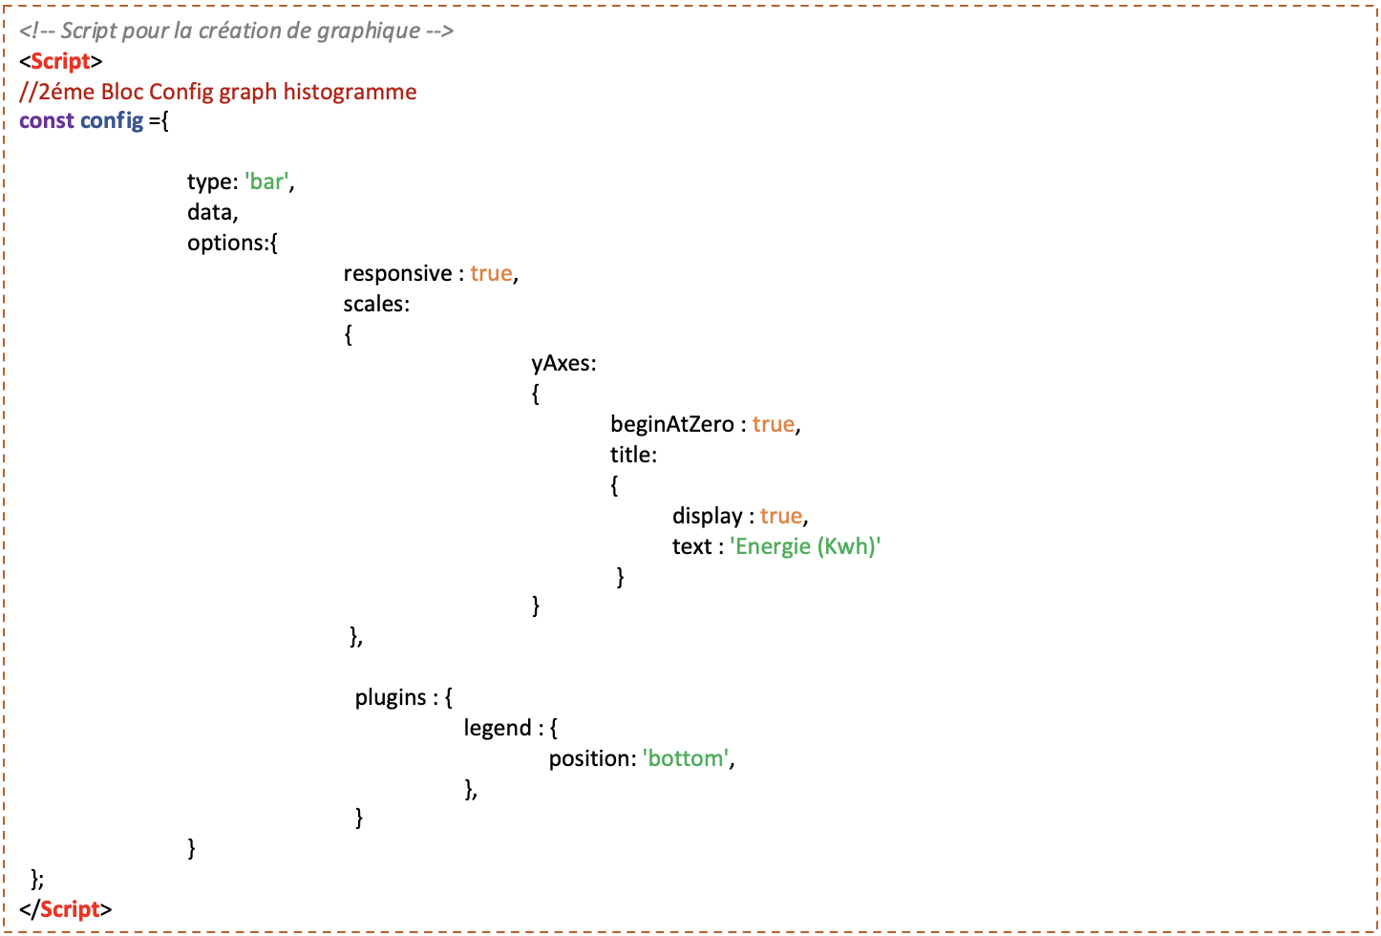Figure 16: Intérieure du bloc config bar
- Un bloc render (rendu ou d'initialisation), est toujours le dernier. Sinon, cela donnerait une erreur et pourrait exclure certains blocs de code.
En fonction des autres blocs, il lance ou active le processus de dessin du graphique dans la balise canvas (balise HTML utilisé pour dessiner des graphiques sur une page Web) à laquelle il se réfère.
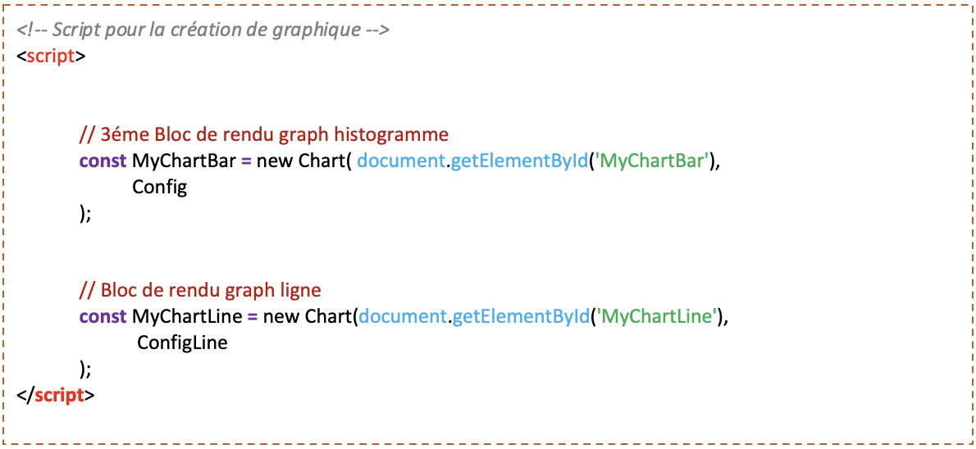 Figure 17: Intérieure du bloc rendu (histogramme et ligne)
- Sur la figure 17, le getElementById fait référence à l'identifiant du canevas qui est nommé dans le document HTML. Dans cet exemple, il est nommé "myCharBart", mais on peut toujours le changer par n’importe quel nom que l’on souhaite. On doit simplement veillez à faire correspondre correctement le nom de l'identifiant du canevas.

  - Tests unitaires
Dans ce test, en entrant une plage de dates (début et fin), je fais apparaître un graphique. À partir de cette plage de date, on va chercher des données et afficher des graphiques.
    - Procédure de test

Id. | Méthode testée  Description Sommaire | Procédure de test
Id. | Méthode testée  Description Sommaire | Résultats attendus
U3.0 | Tout d’abord, l’utilisateur se trouve sur la page d’accueil soit sur la page historique.  Se rendre sur la page graphique, en choisissant graphique sur le barre de menus | Sur la page d’accueil :  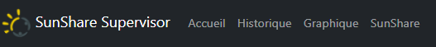    Sur la page historique :
U3.0 |  | Accéder à la page graphique
U3.1 | Voir évolution énergétique journalière | Saisir la date et choisir une période :  ex :  - Date de début 2019 -08-07 et date de fin 2019 -08-09  - Période : journalière  - valider le choix
U3.1 | Voir évolution énergétique journalière | Afficher le graphiques  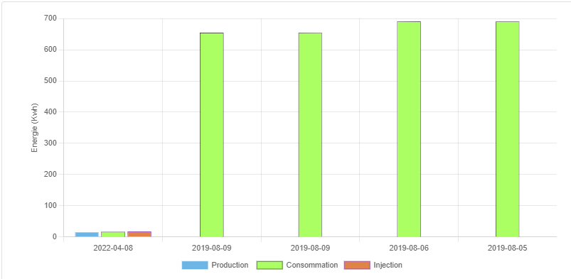
U3.2 | Voir évolution énergétique hebdomadaire | Saisir la date et choisir une période :  ex :  - Date de début 2019 -08-07 et date de fin 2019 -08-09  - Période : hebdomadaire  - valider le choix
U3.2 | Voir évolution énergétique hebdomadaire | 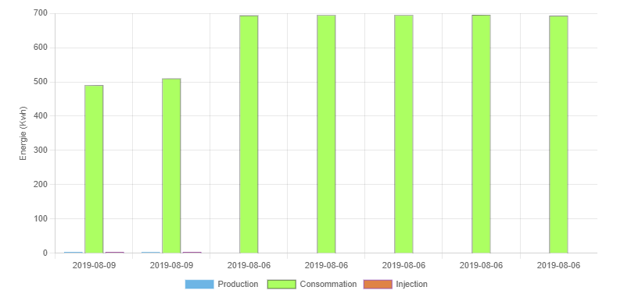
U3.3 | Voir évolution énergétique mensuelle | Saisir la date et choisir une période :  ex :  - Date de début 2019 -08-00 et date de fin 2022 -04-27  - Période : Mensuelle  - valider le choix
U3.3 | Voir évolution énergétique mensuelle | 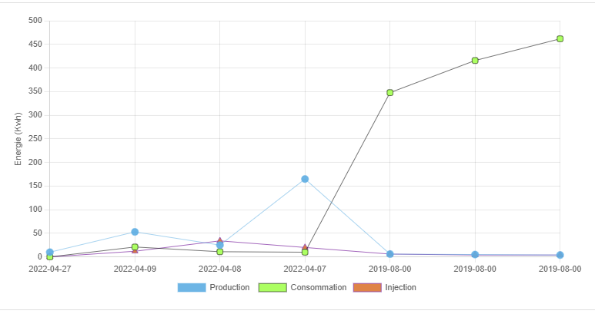
U3.4 | Voir évolution énergétique annuelle | Saisir la date et choisir une période :  ex :  - Date de début 2019 et date de fin 2022  - Période : Annuelle  - valider le choix
U3.4 | Voir évolution énergétique annuelle | 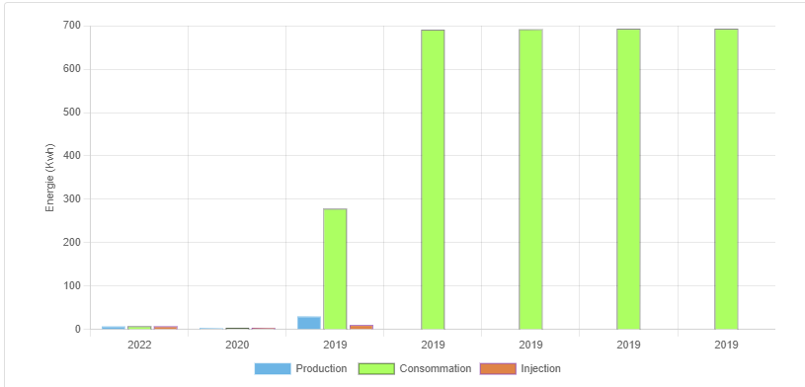
Résultat pour la période 2019-08-05 au 2022-04-08 ::
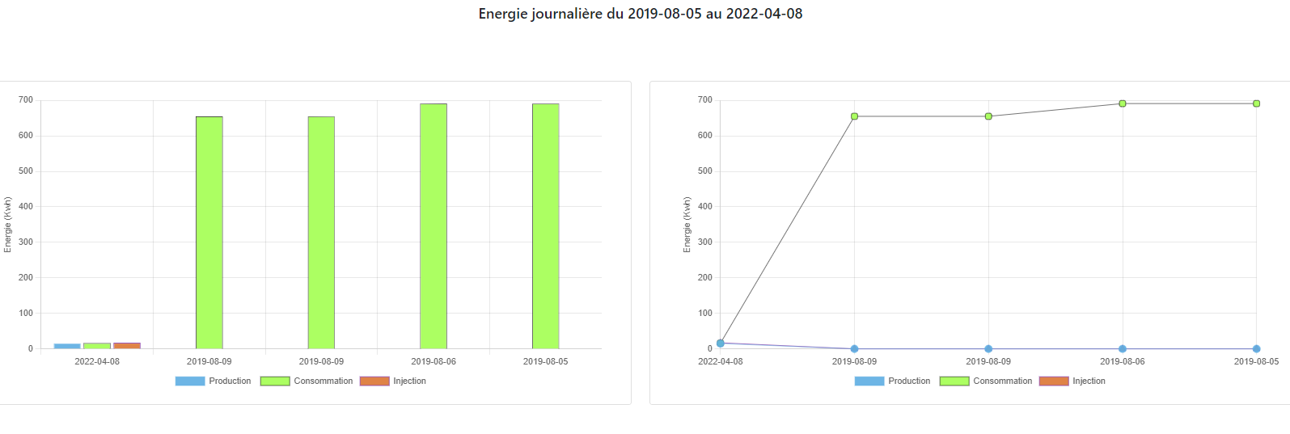Figure 18: affichage de graphique journalière

Résultat pour la période 2019-08-00 au 2022-04-27 :
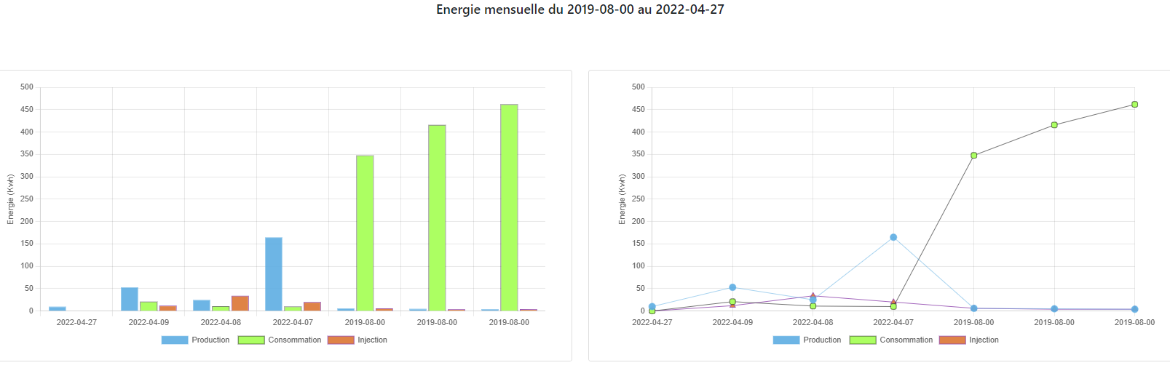Figure 19: affichage de graphique mensuelle

Résultat pour la période 2019-2022 :
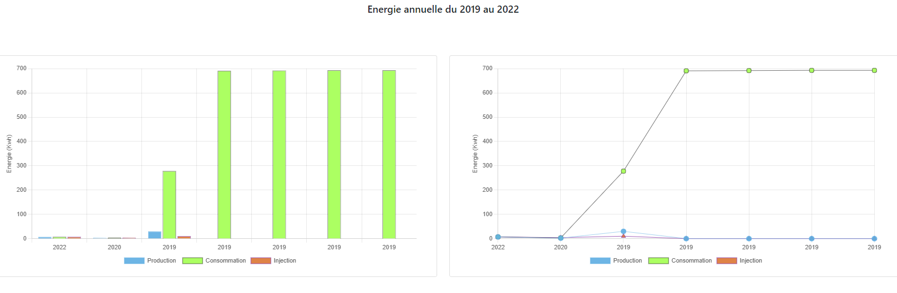Figure 20: affichage de graphique annuelle

    - Rapport d'exécution

Id. | OK | !OK | Observations
U3.0 | * |  | Résultat OK
U3.1 | * |  | Résultat OK
U3.2 | * |  | Résultat OK
U3.3 | * |  | Résultat OK
U3.4 | * |  | Résultat OK

- Réalisation de la tâche « afficher un historique »
Dans ce test, en entrant une plage de dates (début et fin), je fais apparaître un historique de données dans un tableau, selon la date que je saisi. La procédure sera toujours la même, si on veut voir l'historique journalier, mensuel ou annuel.
  - Cas d’utilisation
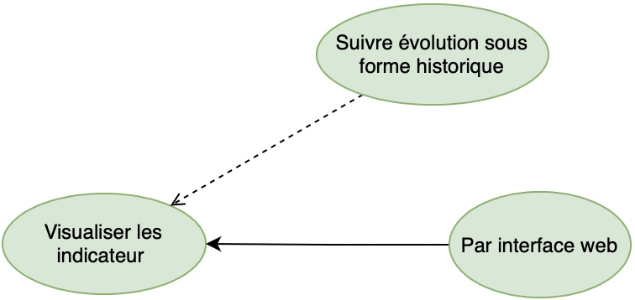Figure 21: Visualiser les indicateurs via interface web
  - Procédure de test

Id. | Méthode testée  Description Sommaire | Procédure de test
Id. | Méthode testée  Description Sommaire | Résultats attendus
U4.0 | Se rendre sur la page historique, en choisissant historique sur le barre de menus. | Menu de la page d’accueil :  Menu de la page graphique :  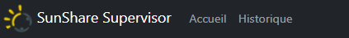
U4.0 |  | Accéder à la page historique
U4.1 | Voir l’historique énergétique journalière | Saisir une date (début et fin) et choisir une période.  - Date de début et de fin : 2022-04-01 au 2022-04-07  - historique : journalière  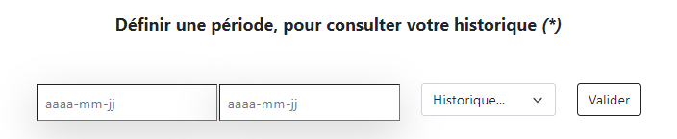  - valider le choix
U4.1 | Voir l’historique énergétique journalière | - La communication entre la page web et le serveur est opérationnelle.  - Affichage de l’historique journalière sur le site web
U4.2 | Voir l’historique énergétique hebdomadaire | Saisir une date (début et fin) et choisir une période.  - Date de début et de fin : 2022-05-01 au 2022-06-04  - historique : Hebdomadaire  - valider le choix
U4.2 | Voir l’historique énergétique hebdomadaire | - La communication entre la page web et le serveur est opérationnelle.  - Affichage de l’historique hebdomadaire sur le site web
U4.3 | Voir l’historique énergétique mensuelle | Saisir une date (début et fin) et choisir une période.  - Date de début et de fin : 2022-04-07 au 2019-11-07  - Historique : mensuelle
U4.3 | Voir l’historique énergétique mensuelle | - La communication entre la page web et le serveur est opérationnelle.  - Affichage de l’historique mensuelle sur le site web
U4.4 | Voir l’historique énergétique annuelle | Saisir une date (début et fin) et choisir une période.  - Date de début et de fin : 2019-2022  - Historique : annuelle
U4.4 | Voir l’historique énergétique annuelle | - La communication entre la page web et le serveur est opérationnelle.  - Affichage de l’historique annuelle sur le site web

    - Affichage historique journalière 2022-04-01 au 2022-04-07
Pour réaliser ce teste j’ai dû ajoutés des données fictives via Phpmyadmin.
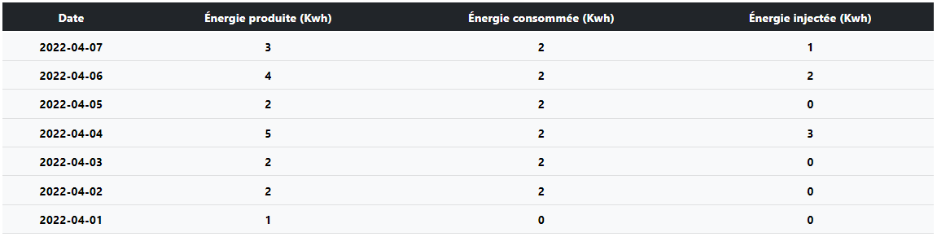Figure 22: Affichage de l’historique journalière

    - Affichage historique hebdomadaire 2022-05-01 au 2022-06-04
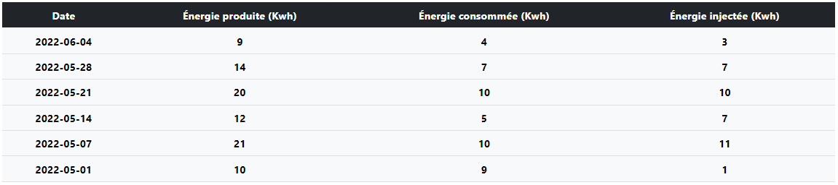Figure 23: Affichage de l’historique hebdomadaire

    - Affichage historique mensuelle 2022-04-07 au 2022-11-07
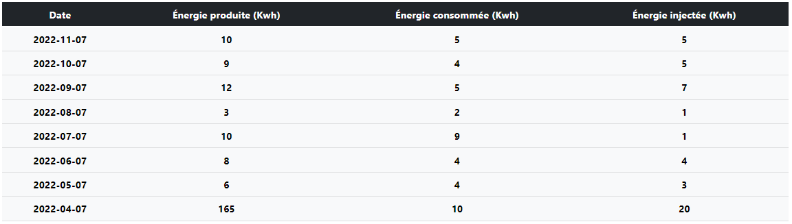Figure 24: Affichage de l’historique mensuelle

    - Affichage historique annuelle 2019-2022

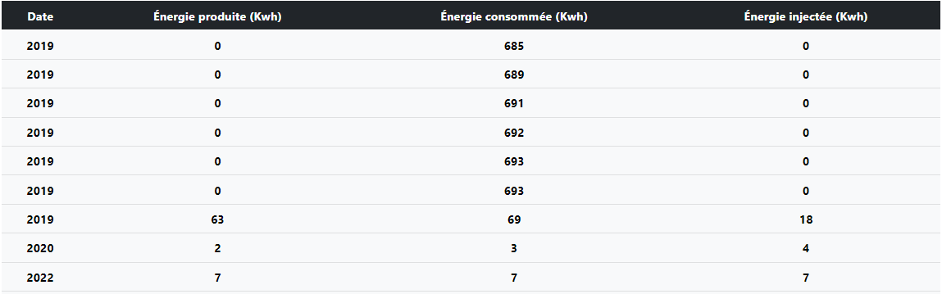Figure 25: Affichage de l’historique annuelle

    - Rapport d'exécution

Id. | OK | !OK | Observations
U4.0 | * |  | Résultat OK
U4.1 | * |  | Résultat OK
U4.2 | * |  | Résultat OK
U4.3 | * |  | Résultat OK
U4.4 | * |  | Résultat OK

- Bilan de la réalisation personnelle

  - Statut des fonctions à ma charge

Tâches | Description | Statut
FP1 : | Installer et utiliser la base de données | Terminé
FP2 : | Afficher des données instantanées | Terminé
FP3 : | Afficher un historique de données | Terminé
FP4 : | Afficher des graphiques | Terminé
FS1 : | Télécharger sous format PDF un graphique | Terminé
FS2 : | Mettre des données dans un fichier format CSV | En cours

  - Amélioration envisageable
- Sur la page historique, écrire un message du type «pas de données disponibles», si il n’y a pas de données disponibles avec la date choisie. Idem pour la page graphique.
- Afficher correctement le nom et numéro PDL de l’utilisateur sur la page d’accueil (réel information) .

  - conclusion
    - Point positifs
Ce projet m’a permis de développer encore plus mes connaissances dans le développement web, à découvrir des outils que je n’avais jamais utilisés auparavant, comme :

- La découverte du framework bootstarp
  - Prise en main assez simple et rapide pour un débutant.
- La découverte de la bibliothèque Chart.js
- La gestion du projet dans un groupe

    - Point négatifs

- Problème avec la librairie qui permet de télécharger des graphiques fait en JavaScript en format PDF.
  - Difficile de trouver une bibliothèque qui est simple à mettre en place.

